初中物理作业的创新
李光宇 ( 丰县群益中学 江苏 221700)

作业是教学的基本方法之一，是反馈、调控教学过程的实践活动，也是在老师的指导下，由学生独立运用和亲自体验知识、技能的教育过程。学生的预习和听讲只能初步解决一个“懂”的问题，要真正达到“会用”，使他们所学习的知识形成技巧，转化为分析问题和解决问题的能力，还必须通过复习、完成作业等实践活动才能实现。只有这样，才可以加深学生对基础知识的理解、有助于形成熟练的技能和发展学生的思维能力；同时也才有利于架起教师与学生之间反馈的桥梁，使教师及时了解与掌握学生的学习状态，及时调控与改进教育教学方式与方法。由此可见，教师在作业的布置上应敢于尝试、敢于创新，把学生真正作为学习的主体，注重学习的体验，使学生喜欢作业、喜欢自己所学的课程。
一、我为什么提出这个研究课题
曾经听说过这样一所小学，语文老师是这样布置作业的：学完第一课，学生抄写第一课的生字和词语；学完第二课，学生抄写前两课的生字和词语；学完第三课，学生抄写前三课的生字和词语……以此类推.还有一些老师布置学生抄试卷,每次测试后,就要把整份试卷抄写一遍,试卷与答案全抄、做对的与做错的全抄。听说一位小学生为了提高抄写的速度，竟然练成了一手夹两笔，一次写两行的功夫，令人唏嘘不已。这种只求速度，不求质量的做作业方式，其效果可想而知，作业成为学生的负担与包袱。我们再来看2007年第9期《青年博览》上刊登的一篇文章，介绍了作者在美国的一次经历：一个周末的上午，突然接到一个陌生女孩打来的电话。这个女孩向作者介绍,打电话是为了完成老师布置的作业：随机选取三位陌生人，向他们讲清一道数学题的解题思路与方法。这样的作业题不由得我们不拍案叫好，这样的作业题既可以锻炼学生的交际、表达、应变、组织能力，又可以培养学生的勇气与口才。中外两种作业布置的方式、方法，优劣自不待明言。
综合以上所述，可以发现：科学合理的作业在提高学生的实践与创新能力方面有着不可替代的功效；科学而合理地布置作业，可以达到事半功倍的效果。如何科学合理地布置作业,成为新课改形式下教师课堂教学与备课过程中要考虑的一个重要环节。
二、我的具体策略
1.设计情境作业----力求少而精
教师在设计和布置作业时应适量，应严格按照《物理课程标准》中的有关规定，精心挑选或设计具有代表性、典型性、趣味性和富有生活气息、充满时代感的作业，力求少而精，力争给学生的作业能够“以一当十，举一反三”，做到质高而量精。这样，才能让学生有足够的时间从事自己感兴趣的活动，充分发展他们的天性，锻炼他们的能力。既能保证学习效果，又能减轻学生过重的作业量，何乐而不为呢？当然，如此一来，势必要占用教师们更多的备课时间。不过，能用一个人的辛劳取代几十个人、上百人的低效辛苦还是非常值得的！在教学的过程中，我注意将知识与经验、理论与实际、课内与课外、校内与校外结合起来,将各知识点之间、知识点与生产生活之间紧密连接起来，有机地穿成串或连成片，有利于激发学生的学习兴趣,提高学生综合解决问题的能力,促进知情意行和谐统一的发展。为了强化学生对质量、密度知识的深入理解，我创设情境,设计了这样一道题目：
刘姥姥四进大观园^{①}
斗转星移，时过境迁，刘姥姥第四次来到了大观园。凤姐看她幽默风趣且善于拉拢人心，有一定的管理才能，于是派她代替自己到庄园中走动走动，也算是做做监督工作。刘姥姥得令后简直是兴奋至极，在几个下人的陪同下来到了庄园中。
第一站来到了商铺。真是今非昔比，连秤都不再用钩子秤（杆秤）了，而是用上了台秤。如图1甲所示，这引起了刘姥姥的兴趣，下人们当然是赶紧为她介绍。台秤的工作原理与天平相同，使用时，先将游码移至左端0刻度处，若发现秤杆右端上翘，则调零螺丝应向_______（选填：“左”或“右”）旋动才能使秤杆平衡；现用该台秤称某物体质量，通过在砝码盘中添加槽码使秤杆平衡，所加的槽码和游码的位置如图1乙所示，则该物体的质量为_____ kg.
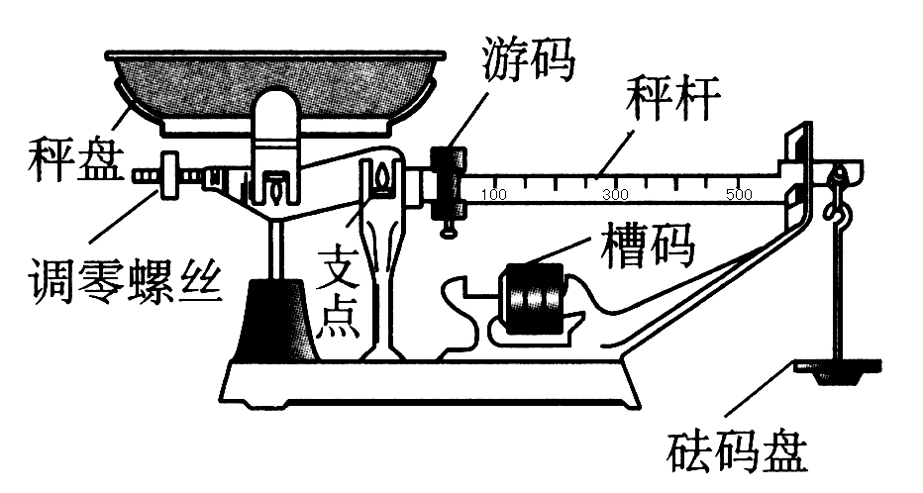
甲
0 100 200 300 400 500
g
2kg 1kg
乙
图1

第二站是农场。正值秋收时节,刘姥姥看到晒场上小山似的的一堆谷子,特别高兴,她很想知道今年谷子的收成。于是命下人找来皮尺,测出了这堆谷子的体积V.又找来一把杆秤和一个容积为V’的饮料瓶.利用这两样器材,估测出了这堆谷子的质量.
请你将刘姥姥的设计方案写出来，要求写出测量步骤,并用测量的的量将这堆谷子的质量表示出来.
第三站是铸造车间。刘姥姥看到一个用模子浇出的钢铸件,质量是154.4kg,它所用的实心木模的质量是14kg,木模的密度是0.7×10³kg/m³,钢的密度是7.8×10³kg/m ³.通过简单的计算，刘姥姥判断出此铸件有气孔，对铸造人进行处罚并责令马上返工。请说出她的判断方法。
刘姥姥进大观园是多数人读《红楼梦》时比较感兴趣的章节之一。本文以这一情景进一步延展，将刘姥姥描写成一个精通物理、勤于学习、赏罚分明的“钦差大臣”形象。这样的作业题充满魅力，易于激发学生完成作业的兴趣与激情，使学生的灵气可以得以展现，学生感觉完成物理作业好象是做了一场游戏，可以真正达到“轻负高效”的效果。同时题目将质量的测量工具、利用密度知识测质量、利用密度知识判断铸件是否有气孔（空实心问题）巧妙地融合在一起。考查知识面广、考查角度灵活，利于培养学生的创新与发散思维。此类问题既能全面考查学生的能力，又可激发学生的兴趣，属于“少而精”的范畴。相信老师们经过自身的努力，一定可以设计出更加“充满魅力”的作业题，既减轻学生的负担，又巩固了知识，发展了能力。
2、设计专题作业----力求新而专
将相近、相似知识点归纳、综合并进行比较，可以培养学生的综合创新能力。同样道理，将相近、相似的问题综合在一起进行训练，可以起到深化思维品质、拓展思维能力.教学过程发现,学生对于科学探究的个别环节掌握不够,不能灵活地运用其要点解决实际问题.例如: 评估是科学探究活动中的一个重要环节,评估是对探究反思的过程。通过对科学探究过程结果的评估，从中不仅使本探究课题的方案直接得到了改进;另外，在关注探究结果和探究假设的差异的过程中，在关注探究过程未解决矛盾的过程中，将会涉及探究方案中没有考虑的问题，这将可能引发出新的探究问题和获得新的发现。中考对评估的考查要点是学生的科学态度,具体包括：1、有评估探究过程和探究结果的意识 ;2、能注意假设与探究结果间的差异;3、能注意探究过程中未解决的矛盾;4．尝试改进探究方案;5、有从评估中吸取经验教训的意识.可是说起来容易做起来难,如何让学生学会评估,是一个大难题.教学过程中我创设情境,设计了一道专题训练作业,通过这道题,让学生真正认识到评估的思路与具体方法.
小媳妇闯关记^{②}
呐唢声声，吹吹打打的喜乐声中，小翠顶着红盖头满心欢喜来到了婆家。自古有一句“公说公有理，婆说婆有理”，可就难坏了儿媳妇，处理不当的话可能会是两个一起得罪了，那可就没有好日子过喽。特别是进了一个“科技迷”之家，进门要先闯关，要是没有两下子，日子还真的不好过。这不，小翠进婆家的第一天就遇到了难题，幸亏靠着她的机智与灵活才能侥幸过关。
第一关：公公使用电热毯时，发现电热毯有高温和低温档，他决定探究电热毯内部电路．图2甲、乙分别为他和婆婆设计的电热毯的模拟电路图(电炉丝相当于电热毯内部发热电阻)．
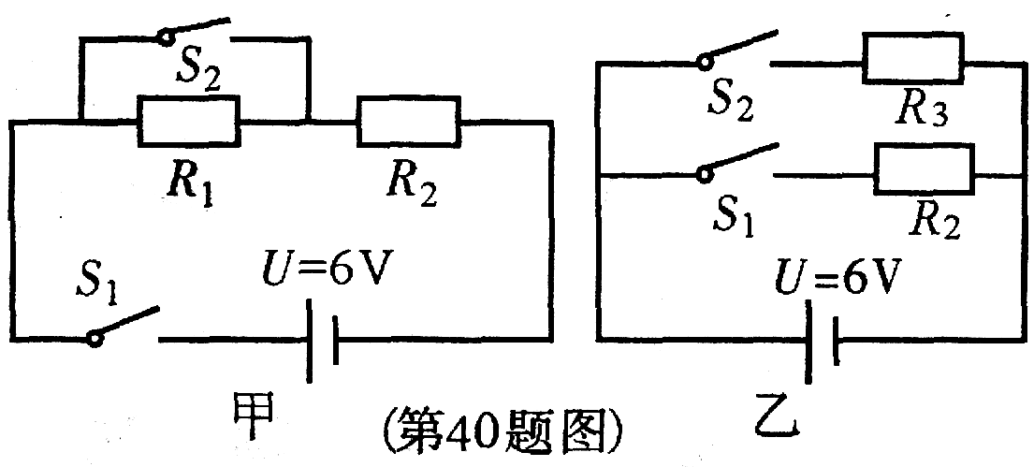
(1)图甲中定值电阻R₁=10Ω(置于电热毯外部)，电炉丝R₂＝20Ω，请计算低温档时发热电功率；(2)图乙中两根电炉丝R₂=20Ω、R₃＝10Ω，请计算高温档时发热电功率；(3)请对两人设计的模拟的电路进行评估(请指出你认为好的设计电路，并说明优点和缺点)。通过计算与分析，小翠给出了正确的解答，并且对两人的电路设计都给予了足够的肯定，并对公公的电路委婉地提出了缺点、对婆婆的电路进行了表扬。
图2
公公对这种各奖一粒糖豆的做法不满，并且也不服气，于是又把自己的儿子----小翠的新婚相公拉着参与进来，看你这次怎么办？
第二关：公公、婆婆、相公三人各选一只白炽灯泡装到自己的台灯上用于看书，三只灯分别是15W、60W、100W，他们选灯的目的分别是“节约用电”、“适合视力的亮度”、“亮一些心情舒畅”。请对他们三人的选择作出评价。（4）小翠这一次对他们的选择作出了客观公正的评价，并且是各大欢喜，你知道她是如何评价的吗？
纵览本题，整个的一个现代版“小媳妇闯关记”，趣味性强、考查知识全面，利于综合考查大家的计算及灵活运用知识能力、评估能力。平时专题作业的训练,学生真正意识到:评估就是对各种思路或方案的优劣、是否合理与恰当作出相应的评价,评估时一定要实事求是地找优点、寻不足,并对相关的各种方案进行比较从而作出评价;平时做题目其实也是这样，遇到大家都争论的问题，让大家做评估或下结论时，也一定要三思而后行了。
3.设计分层作业-----力求“饱”而“了”
作业成了学生甩不掉的“包袱”，成了“压得快喘不过气来”的负担，这是一个不争的话题。曾看过这样一则小幽默:“别嘉，”老师说，“你写的《猫》那篇作文与你哥哥的作文怎么那样相似？”“这不奇怪，”别嘉答道，“因为我们俩写的是同一只猫啊！”在教学实践中,我们经常遇到似类情况:学生的答案一模一样,甚至于错误的方式也是完全相同,确实值得每位老师深思:为什么会出现抄袭作业的现象? 经过问卷调查，发现学生抄袭作业原因大致有三种原因：一是这部分同学上课大多不喜欢听课或者听不懂老师讲的课，激不起他们的听课的兴趣，因而学不到知识，作业不会做，不懂就只好抄；二是初中学生正处于好玩的年龄，而部分学生迷恋于玩电脑游戏或者上网聊天，所以为了应付老师布置的作业，腾出更多的时间去玩，他们就选择了复制；三是由于各科的作业太多，学生为了按时完成,只好抄袭。可以看得出,教师之间的协调、学生学习方式的转变有待于我们的共同努力。如何才能充分调动起学生完成作业的兴趣呢？个人认为：分层设计、注意梯度是解决此问题的根本途径。“分层设计”是指优化的弹性作业结构，“梯度”包括内容、方法、技巧三个方面，这样，可使优等学生“吃得饱、吃得好”，中等学生“跳一跳，够得着”，学困学生“吃得下、消化得了。”
在《声现象复习》这一节课，我所设计的课堂教学及作业情况如下：
师：到欢乐买超市（本地最大的超市）逛过的同学请举手。（所有同学都举起了手）。
师：欢乐买超市共有几层？
生：三层。
师：每一层的商品多不多啊？
生：多。
师：要想在琳琅满目的商品中，快速地买到一支钢笔，你准备怎么办？
生：询问营业员文具柜台在哪一层，然后到达柜台之后再去找钢笔。
师：很好。那请问同学们，如果将所有的商品堆积在一楼，让你在里边快速找到你要买的钢笔容易吗？
声
产生
传播
分类
应用
图3
生：当然不容易。
师：超市的商品分门别类地排放整齐，方便了我们查找与购买。同学们在学习时也是这样，学习过的很多知识如果不梳理、归类，那就好比是堆积在一起的商品，在需要使用这些知识时就会感觉手忙脚乱。本节就来共同探讨如何将知识分类，同学们先来看我针对声现象的知识分类图（如图3所示）。同学们能否模仿我的设计的思路，创造性地设计出更为优秀的结构示意图呢？
在这一思路的引导下，学生很快地设计出其它的结构图，有方框的、有弧形的，更有同学设计了一棵“声音树”，“树”上结出了产生、传播、分类、应用等果子。
师：我们刚才设计了一个简单的结构图，还需要进一步地完善与美化。请同学们将你的结构图进一步完善。
学生在这一思路指引下，很快将本章的主要知识点梳理出来，巩固了基础知识，提高了设计创造能力。趁热打铁，我布置了这样的作业题：请你为物态变化、光现象设计知识结构图。这样的作业题可以兼顾所有同学的知识层次，基础较好的同学可以任意发挥到相关的考题、竞赛题；中下等同学可以顺利完成任务，让不同情况、不同程度的同学都得到提高，都感到满意，学生因为无兴趣、不会做等原因造成的抄袭作业想必可以避免了。
作业作为一个重要的课堂环节，被学校、家长、老师及学生高度重视，如何充分发挥出它的应用功效，我认为教师一定要精心设计作业，创新内容、创新形式，多些探究式、实践式作业，少些死记硬背、机械单调的作业。

